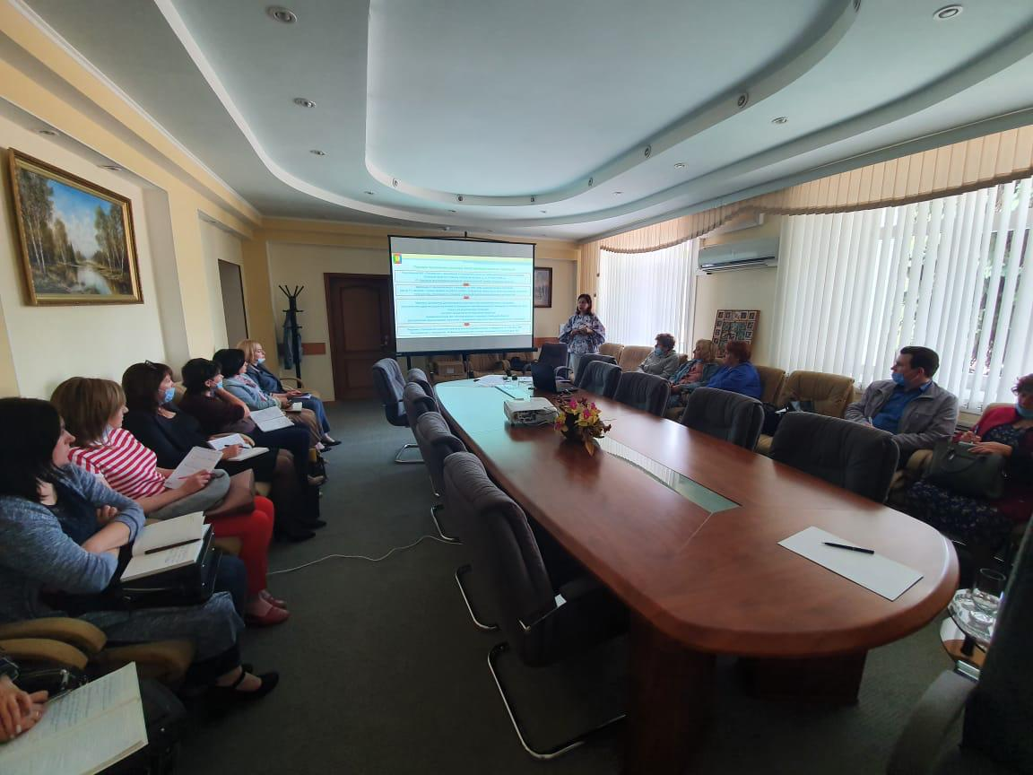

Информация на сайт

3 июня 2021 года состоялось заседание комиссии по противодействию коррупции в Грязинском муниципальном районе, с приглашением специалистов администраций поселений района.
Были рассмотрены вопросы:
1. Организационно – правовые основания и пути формирования антикоррупционного поведения работников органов местного самоуправления.
2. Работа комиссий по соблюдению требований к служебному поведению и урегулированию конфликта интересов, по борьбе с коррупцией.
3. Порядок приема муниципального служащего, руководителя муниципального учреждения на работу.
4. Наполняемость вкладки «Противодействие коррупции» на официальном сайте администрации поселения.
По итогам обучения решили провести в 3 квартале текущего года, совместно с Советом депутатов Грязинского муниципального района, проверку исполнения в администрациях поселений делопроизводства антикоррупционной, нормотворческой и кадровой направленности.

